Informatika i računarstvo – ponavljanje gradiva
1. Tropugao je simbol za ulaz podataka.
tačno netačno
2. Varijabla je memorija u koju se ubacuju izmenjivi podaci.
netačno tačno
3. Za povezivanje računara u lokalnu mrežu (LAN) koristimo
mrežnu karticu grafičku karticu router mrežni kabel (ako je povezivanje žičano)
4. Slika prikazuje:
izlaznu jedinicu ulaznu jedinicu ulazno-izlaznu jedinicu

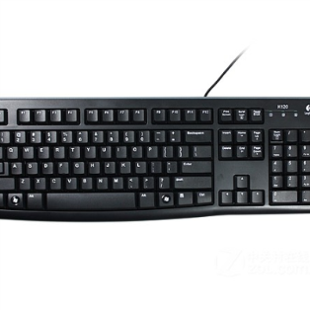
5. Skup povezanih blokova čijim slaganjem tj. programiranjem nastaje program, nazivamo ___________.
6. Prečica za naredbu zalepi (paste) je:
CTRL + C CTRL + V CTRL + ³ CTRL + N
7. Tastatura i miš pripadaju programskoj opremi.
tačno netačno
8. Algoritme opisujemo tekstom ili grafički.
tačno netačno
9. Slika prikazuje:
mrežnu karticu pristupnu tačku ruter
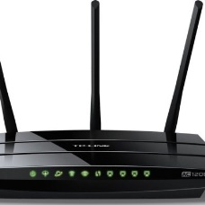

10. Vizualni prikaz podataka iz kojega se podaci lakše i preglednije čitaju nego iz tablice naziva se grafikon.
tačno netačno
11. Za zapis brojeva ljudi najčešće koriste _________________ brojevni sistem.
binarni dekadni heksadekadski
12. ROM memorija privremeno čuva podatke.
tačno netačno
13. Osnovna jedinica za merenje količine podataka naziva se bit.
netačno tačno

14. Informatička učionica u školi, gde su svi računari povezana žičano, je primer za ________________ vrstu mreže.
rasprostranjenu (WAN lokalnu (LAN) kućnu
15. Koliko bita ima 1 bajt?
16. Brojevni sistem koji ima samo dve cifre(0 i 1) zove se ______________ brojevni sistem.
17. Internet je primer za rasprostranjenu vrstu mreže (WAN).
tačno netačno
18. Slika prikazuje:

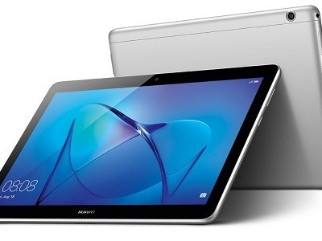
ulaznu jedinicu izlaznu jedinicu ulazno-izlaznu jedinicu
19. Pravougaonik je simbol za obradu podataka.
tačno netačno
20. Slika prikazuje:
dugme Start mape ikone prečaca
21. Petlja u kojoj je broj ponavljanja unapred poznat naziva se _______ petlja.
22. Deo programa koji se ponavlja naziva se _______.
23. Slika prikazuje:
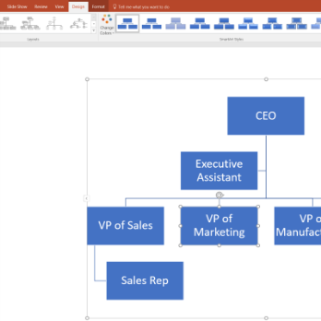
grafikon tablicu SmartArt gotove oblike
24. Slika prikazuje:
ulazno-izlaznu jedinicu izlaznu jedinicu ulaznu jedinicu
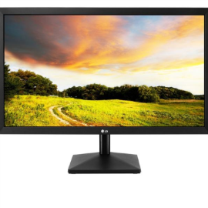

25. Omogućava računarima slanje i primanje podataka u lokalnoj mreži (LAN).
mrežni kabel ruter mrežna kartica
26. Kako se zove uređaj koji omogućuje pristup i razmenu podataka između žičanih i bežičnih uređaja?
pristupna tačka mrežna kartica
27. Ako je delo zaštićeno oznakom copyright ne smeš ga koristiti bez dopuštenja autora.
netačno tačno
28. Pretvori dekadni broj 45 u binarni.
29. Kako zovemo skup povezanih računala i uređaja koja mogu međusobno komunicirati i razmenjivati podatke?
društvena mreža paukova mreža računarska mreža
30. Prenos podataka u digitalnom sistemu može biti:
analogni bežični (wireless) optički (svjetlovod) žičani
31. Megabajt je veći od kilobajta.
tačno netačno
32. Slika prikazuje:
RAM ROM

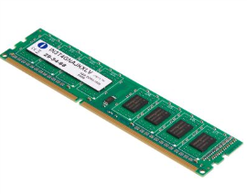

33. Najpoznatiji grafički format animacije je:
.svg .jpg .png .gif
34. Što je 'a' u skripti?
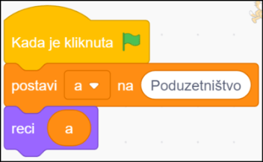
varijabla numerički podatak blok kategorija bloka
35. Zakonsko pravo autora da zaštiti svoje delo naziva se:
copyright
copysign
copypaste
controlcopy

